**Avaliação Continuada 1 – Parte Prática**

**Felipe Domke Salles - 02211014**

create database Continuada1;

use Continuada1;

create table Restaurante (

idRest int primary key,

nome varchar(40),

bairro varchar(35),

tipo varchar(30)

);

insert into Restaurante values

(1, 'Casa do Churrasco', 'Jardim Patente', 'Churrascaria'),

(2, 'MC Donalds', 'Sacomã', 'Fast Food'),

(3, 'Churras do Marcão', 'Taboão', 'Churrascaria'),

(4, 'Sabor Italiano', 'Sacomã', 'Italiana'),

(5, 'Japan in box', 'Liberdade', 'Japonesa'),

(6, 'Rei do Hambúrguer', 'Taboão', 'Fast Food'),

(7, 'Amigos do Davi', 'Jardim Patente', 'Churrascaria');

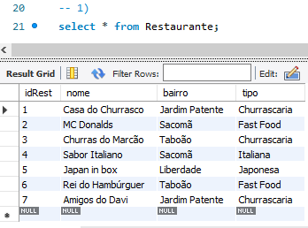

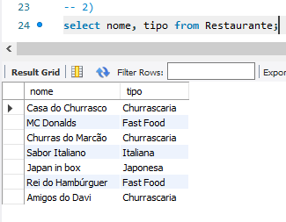

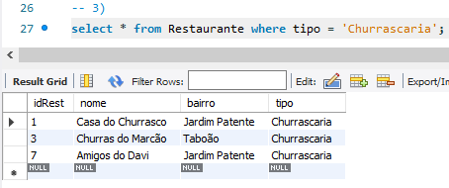

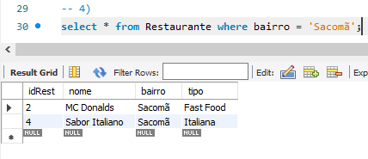

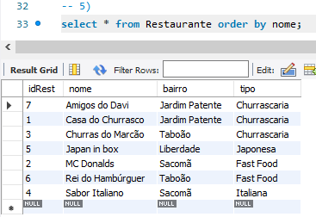

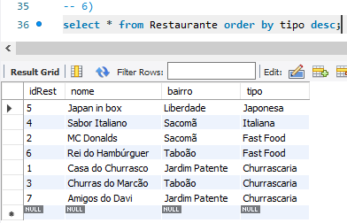

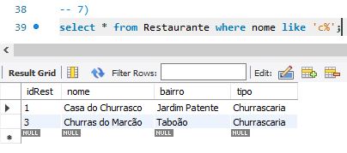

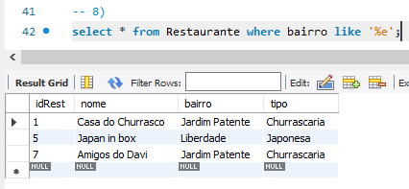

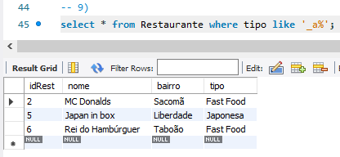

update Restaurante set bairro = 'Taboão' where idRest = 2;

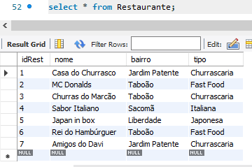

delete from Restaurante where idRest = 7;

drop table Restaurante;